***22.10.21***

***Тема:* Контрольна робота «Внутрішня енергія. Кількість теплоти»**

**План уроку:**

1. Виконати контрольну роботу на окремому аркуші, сфотографувати та надіслати для перевірки у Human 22.10.21р. до10.00 год.

<https://drive.google.com/file/d/1DdSAXcCLoJuPcdWKjVYw-Js6LqoQQUPs/view?usp=sharing>

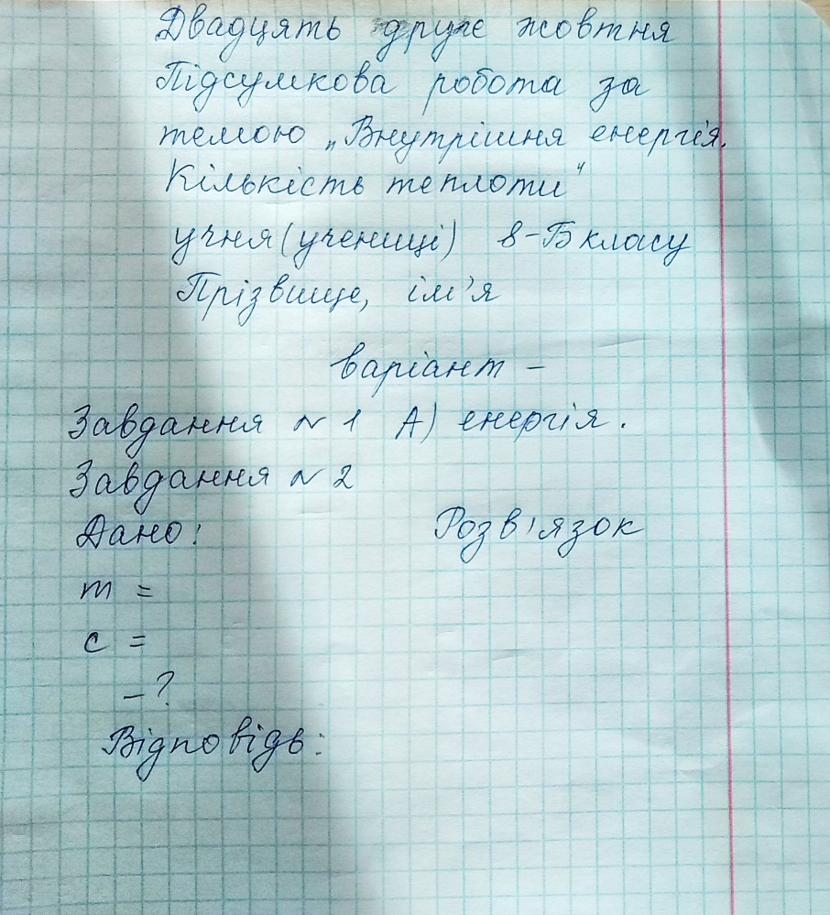2. Підписати роботу так:

3. Розподіл варіантів для виконання контрольної роботи:

|  |  |  |
| --- | --- | --- |
| №  з/п | Прізвище, ім’я | Номер варіанта |
| 1 | Бойко Денис | 2 |
| 2 | Гончаренко Софія | 5 |
| 3 | Гончаров Іван | 2 |
| 4 | Жданова Олена | 2 |
| 5 | Захарова Алекса | 5 |
| 6 | Іванова Олександра | 7 |
| 7 | Клюєва Богдана | 2 |
| 8 | Кутас Богдан | 2 |
| 9 | Левчук Єгор | 2 |
| 10 | Ліхолат Дар’я | 5 |
| 11 | Марченко Яна | 7 |
| 12 | Польщак Марія | 5 |
| 13 | Попов Давид | 5 |
| 14 | Скоробогатий Ілля | 2 |
| 15 | Скриник Богдан | 5 |
| 16 | Стожков Родіон | 2 |
| 17 | Столярчук Олексій | 5 |
| 18 | Стрижньова Аріна | 7 |
| 19 | Сурова Марина | 2 |
| 20 | Сурова Людмила | 2 |
| 21 | Тимошенко Марія | 2 |
| 22 | Тонкова Кіра | 7 |
| 23 | Чернокур Анастасія | 5 |